BRALNO/RAČUNSKI LIST
VSAK DAN (cc. 5 dni na teden) BEREM 5 MINUT IN REŠIM 10 RAČUNOV NA + in - DO 10. NEKDO OD ODRASLIH ME POSLUŠA IN SE PODPIŠE.

DATUM | PODPIS |  | DATUM | PODPIS | 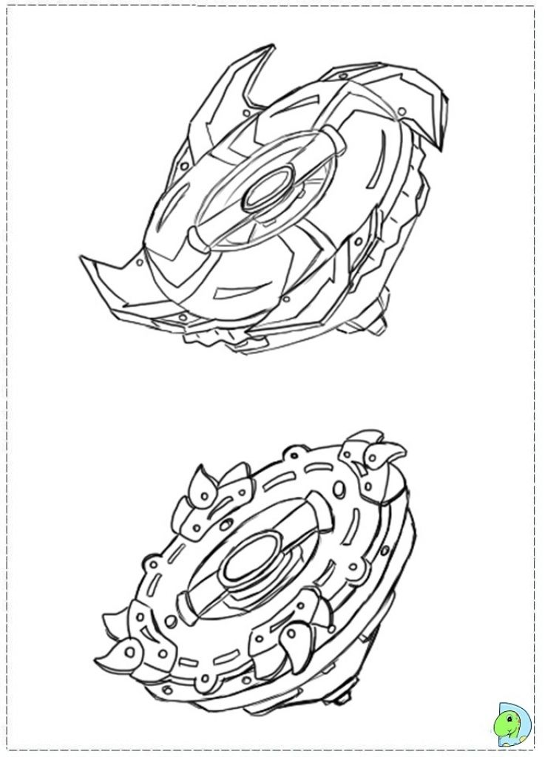 | DATUM | PODPIS

